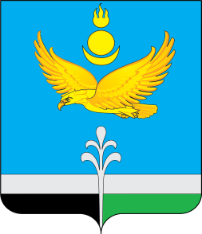
проект

Муниципальное образование «Нукутский район»

ДУМА МУНИЦИПАЛЬНОГО ОБРАЗОВАНИЯ
«НУКУТСКИЙ РАЙОН»

Седьмой созыв

РЕШЕНИЕ
15 августа 2024 № __________ п. Новонукутский

О согласии населения муниципального образования «Нукутский район» с преобразованием муниципальных образований Нукутского района и муниципального образования «Нукутский район» путем их объединения без изменения границ иных муниципальных образований с созданием вновь образованного муниципального образования – Нукутский муниципальный округ Иркутской области

В соответствии со статьями 12, 13, 35 Федерального закона от 06.10.2003 № 131-ФЗ «Об общих принципах организации местного самоуправления в Российской Федерации», рассмотрев результаты публичных слушаний от 14.08.2024 по вопросу преобразования муниципальных образований Нукутского района путем их объединения без изменения границ иных муниципальных образований с созданием вновь образованного муниципального образования – Нукутский муниципальный округ Иркутской области, руководствуясь Уставом муниципального образования «Нукутский район», Дума муниципального образования «Нукутский район»,

Р Е Ш И Л А:

1. Выразить согласие населения муниципального образования«Нукутский район» с преобразованием муниципальных образований Нукутского района и муниципального образования «Нукутский район» путем их объединения без изменения границ иных муниципальных образований с созданием вновь образованного муниципального образования – Нукутский муниципальный округ Иркутской области.
2. Опубликовать настоящее решение в печатном издании «Официальный курьер» и разместить настоящее решение на официальном сайте муниципального образования «Нукутский район» в информационно-телекоммуникационной сети «Интернет».

Вр.и.о.председателя Думы А.В.Шаракшинов

Мэр А.М.Платохонов

